Информация к проекту решения по заявлению:
1.21. Степанов А. С.
Земельный участок:
кадастровый номер 54:35:061855:32;
местоположение: Новосибирская область, г. Новосибирск, Ленинский район, пер. 2-й Экскаваторный;
площадь 450 кв.м.;(планшет 6709).
Зонирование: Зона застройки индивидуальными жилыми домами (Ж-6)
Заявленные требования: в части уменьшения минимального отступа от границ земельного участка, за пределами которого запрещено строительство зданий, строений, сооружений, с кадастровым номером 54:35:061855:32 площадью 450 кв. м по адресу: Российская Федерация, Новосибирская область, город Новосибирск, пер. 2-й Экскаваторный (зона застройки индивидуальными жилыми домами (Ж-6)), с 3 м до 1,6 м с юго-восточной стороны
Обоснование согласно заявлению: в связи с тем, что инженерно-геологические характеристики земельного участка являются неблагоприятными для застройки
Планируется: ввод объекта в эксплуатацию

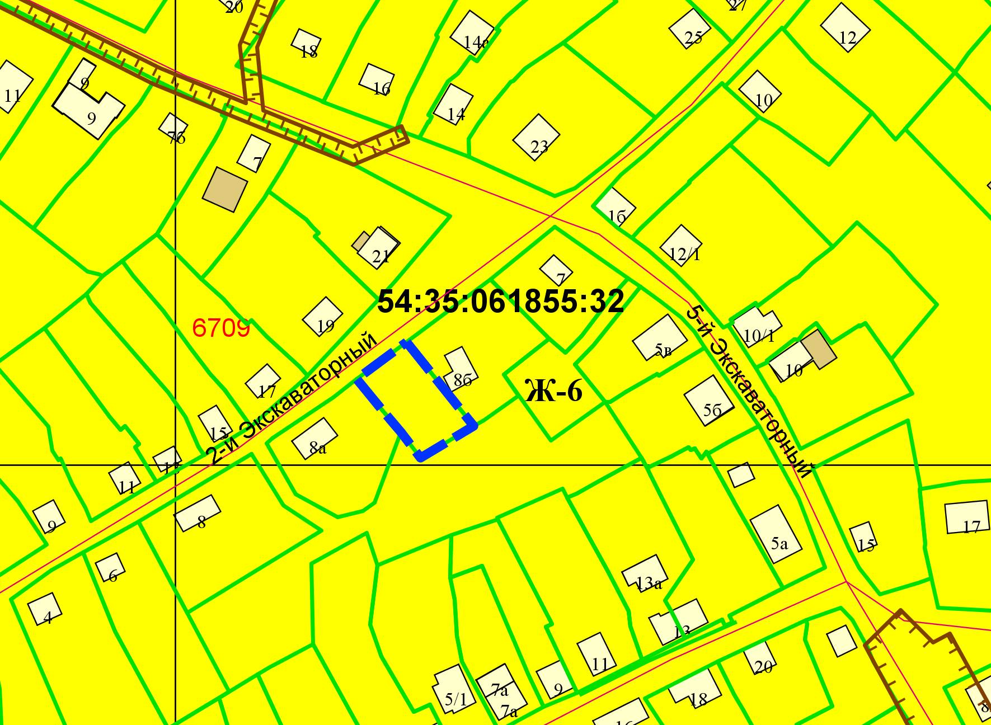
1,6 м
Приложения к заявлению:

